**10.10号今日动态**

入园篇

今日入园人数从13人增加为18人。虽然汤舒谣、宋旭峰、陈怡何、孙瑞晗在家休息了好几天，但是今天依然开开心心入园，主动向老师问好、自主点心。

户外篇

我们又来到了轮胎区，孩子们最喜欢滚轮胎和跨越轮胎路的游戏。游戏过程中王清钰由于力气比较小，拿不动轮胎，董程宁。刘政凯、朱珂逸、胡欣悦看见以后立马上前 帮忙。表扬这几位宝宝能够发挥乐于助人的精神。

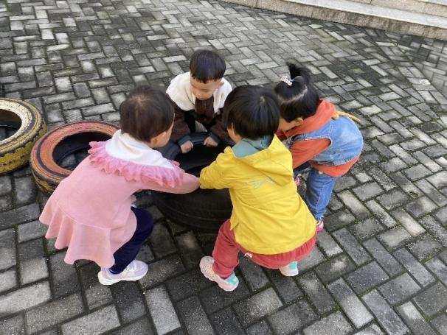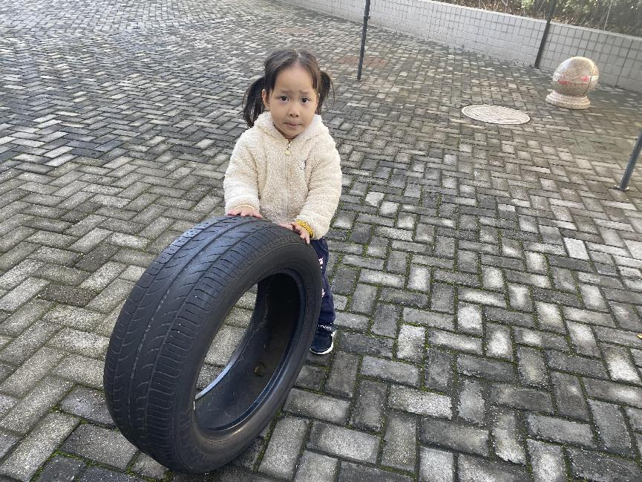

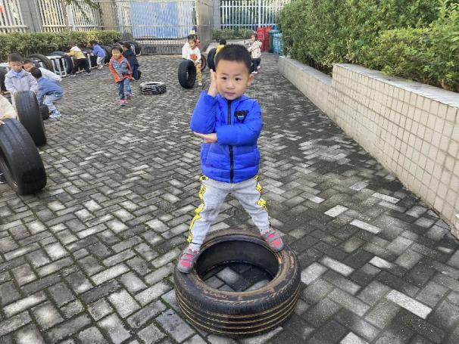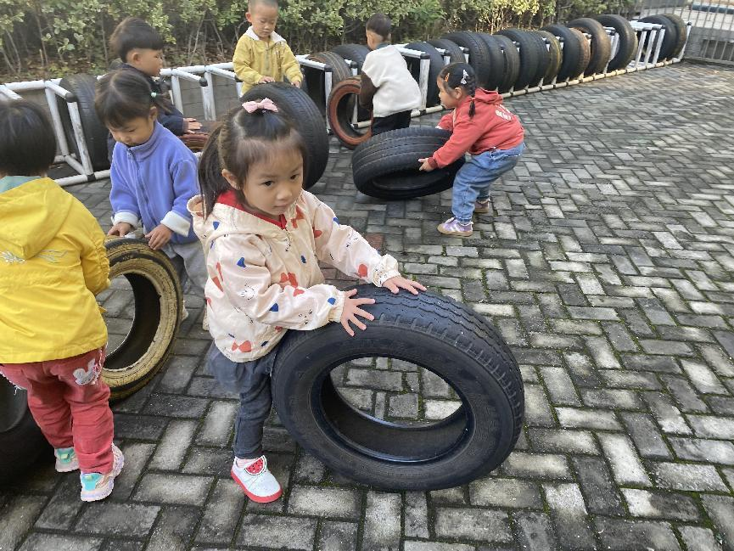集体游戏篇

今天学习了语言《水果歌》，通过一问一答的方式让孩子们了解了常见的水果的颜色和形状。同时学会了使用。。。。。水果红红的来提问，苹果苹果红红的来回答。培养孩子们大胆地、有节奏的朗读儿歌，体验问答式儿歌的乐趣。在这里我要表扬孙瑞晗、白新奇、陈怡茹

胡欣芮小朋友积极参与活动，举手发言。

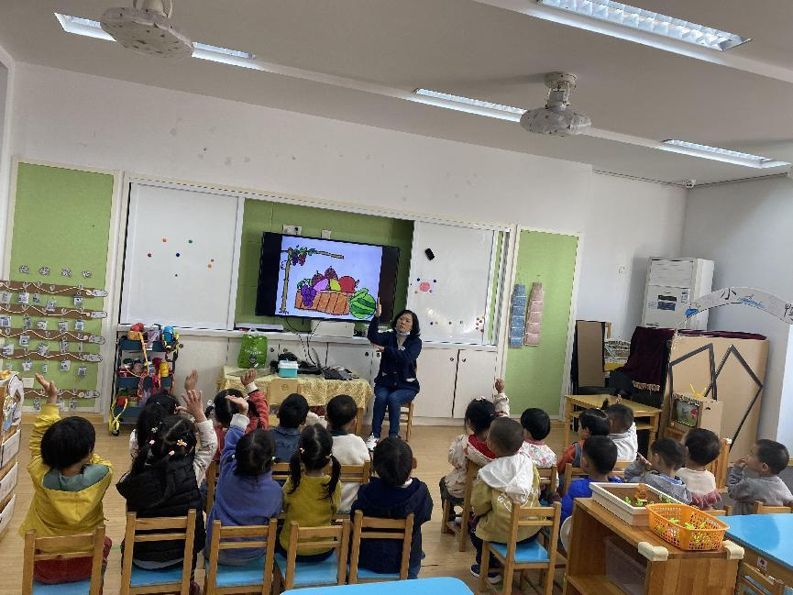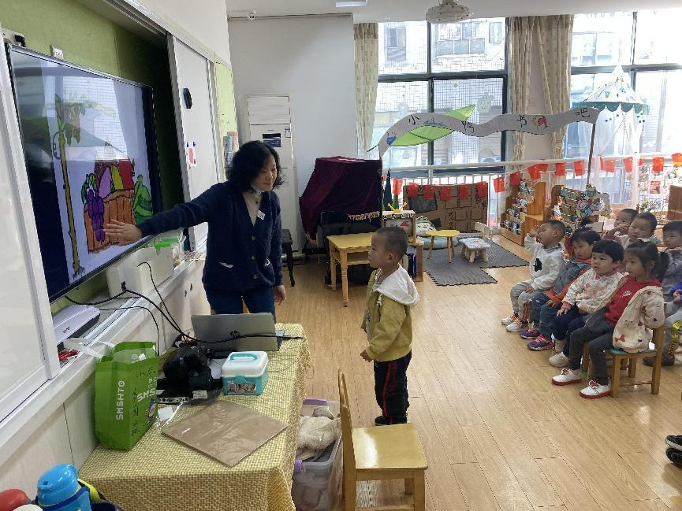

生活活动篇

秋季天气逐渐转冷，孩子们中午需要脱掉衣物以后再入睡。表扬小三班的所有小朋友都能够自己脱裤子、脱衣服。特别是刘政凯、董程宁能够自己把脱下来的裤子和衣物折叠整齐放在脚边。

今天的光盘小明星：陈怡何、陈艺茹、丁载誉、王秋逸、赵夏冉、刘政凯、管亦星。这些宝贝不仅把饭菜全部吃完了，而且桌面保持的很干净。

今日干饭人（2碗）：陈艺茹、汤舒谣。

